МИНИСТЕРСТВО НАУКИ И ВЫСШЕГО ОБРАЗОВАНИЯ РОССИЙСКОЙ ФЕДЕРАЦИИ

ФЕДЕРАЛЬНОЕ ГОСУДАРСТВЕННОЕ АВТОНОМНОЕ ОБРАЗОВАТЕЛЬНОЕ УЧРЕЖДЕНИЕ ВЫСШЕГО ОБРАЗОВАНИЯ
«НАЦИОНАЛЬНЫЙ ИССЛЕДОВАТЕЛЬСКИЙ ТЕХНОЛОГИЧЕСКИЙ УНИВЕРСИТЕТ «МИСИС»

НАУЧНО-ОБРАЗОВАТЕЛЬНЫЙ ЦЕНТР «Цифровая кафедра»

ВЫПУСКНАЯ

АТТЕСТАЦИОННАЯ
РАБОТА

Слушателя ДПП ПП «Искусственный интеллект и анализ данных в цифровой экономике (ЦКП06)»
Мокров Кирилл Владимирович
на тему:

Слушатель
Руководитель работы И.В. Мурадов
Руководитель ОП И.В. Мурадов

2026 г.

Глава 1. Теоретические основы машинного обучения: алгоритмы классификации и задачи прогнозирования оттока
1.1 Понятийный аппарат и эволюция исследуемой области
Определения ключевых понятий
В современной экономике, характеризующейся высокой конкуренцией и насыщенностью рынков, удержание существующих клиентов становится стратегическим приоритетом для предприятий сферы услуг. Стоимость привлечения нового клиента в 5–10 раз превышает затраты на удержание уже существующего, что делает задачу прогнозирования оттока критически важной для обеспечения устойчивого развития бизнеса.
Отток клиентов (customer churn) представляет собой феномен прекращения клиентом использования услуг или продуктов компании, перехода к конкуренту или полного отказа от потребления услуг данной категории. В контексте машинного обучения отток трактуется как бинарная целевая переменная, принимающая значение «1» для клиентов, расторгнувших отношения с компанией в течение определённого временного горизонта, и «0» - для сохранивших лояльность.
Прогнозирование оттока (churn prediction) - это процесс построения модели, которая на основе исторических данных о поведении клиентов, их демографических характеристиках и паттернах взаимодействия с компанией позволяет оценить вероятность прекращения сотрудничества для каждого конкретного клиента в будущем. Данная задача относится к классу задач обучения с учителем (supervised learning) и представляет собой бинарную классификацию.
Машинное обучение (machine learning) определяется как область искусственного интеллекта, разрабатывающая методы и алгоритмы, позволяющие компьютерным системам обучаться на данных и выявлять закономерности без явного программирования правил принятия решений. В контексте прогнозирования оттока алгоритмы машинного обучения
анализируют многомерные данные о клиентах и автоматически
обнаруживают сложные взаимосвязи между характеристиками клиента и вероятностью его ухода.
Таблица 1 - Классификация признаков для прогнозирования оттока клиентов
Группа признаков | Примеры признаков | Источник данных | Значимость для прогнозирования
Демографические | Возраст, пол, семейное положение, уровень дохода, образование | Анкета клиента, CRM | Средняя (косвенное влияние на поведение)
Поведенческие | Частота использования, средний чек, время сессии, история обращений в поддержку | Логи системы, CDR, чат-логи | Высокая (прямые индикаторы удовлетворённости)
Контрактные | Срок обслуживания, тип договора, способ оплаты, наличие доп. соглашений | CRM-система, биллинг | Высокая (долгосрочные обязательства снижают отток)
Транзакционные | История платежей, просрочки, использование доп. услуг, частота пополнений | Биллинговая система, банковские данные | Высокая (финансовое поведение - ключевой индикатор)
Признаки (features) в задаче прогнозирования оттока представляют собой измеримые характеристики клиента и его поведения. Ключевые группы признаков включают: измеримые характеристики клиента и его поведения.

Историческая эволюция подходов к прогнозированию оттока
Эволюция методов прогнозирования оттока клиентов отражает общее развитие аналитических технологий и может быть разделена на несколько этапов.
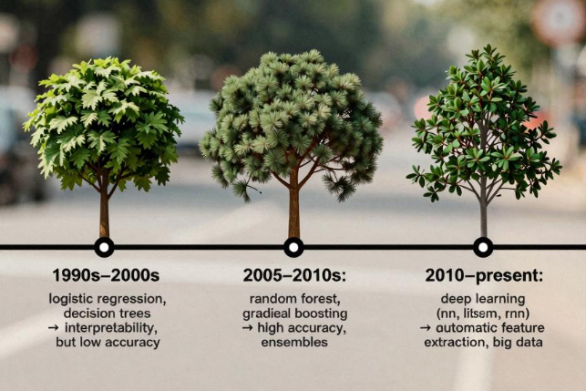
Рисунок 1 - Эволюция методов прогнозирования оттока

Первый этап (1990-е - начало 2000-х годов) характеризовался использованием классических статистических методов. На этом этапе доминировала логистическая регрессия, позволяющая оценивать вероятность бинарного исхода на основе линейной комбинации предикторов. Преимуществом данного подхода являлась высокая интерпретируемость результатов: коэффициенты регрессии непосредственно указывали на направление и силу влияния каждого признака на вероятность оттока. Однако линейная природа модели ограничивала её способность улавливать сложные нелинейные взаимодействия между факторами. Другим популярным методом стали деревья решений, в частности алгоритмы CART и C4.5, обеспечивающие наглядное представление правил классификации. Основными недостатками деревьев решений являлись склонность к переобучению и нестабильность.
Второй этап (середина 2000-х - 2010-е годы) ознаменовался переходом к ансамблевым методам машинного обучения. Случайный лес (Random Forest) и градиентный бустинг (Gradient Boosting) позволили существенно повысить точность прогнозирования за счёт комбинирования множества «слабых» моделей. Случайный лес строит множество деревьев решений на различных подвыборках данных и подмножествах признаков, агрегируя их предсказания посредством голосования. Градиентный бустинг, напротив, строит деревья последовательно, каждое следующее дерево обучается на ошибках предыдущих. На этом этапе активно развивались методы инженерии признаков (feature engineering) - исследователи осознали, что качество модели в значительной степени определяется способностью извлечь информативные признаки из сырых данных.
Третий этап (2010-е - настоящее время) связан с развитием глубокого обучения (deep learning) и нейросетевых архитектур. Искусственные нейронные сети с множеством скрытых слоёв способны автоматически извлекать иерархические представления признаков из сырых данных. В задачах прогнозирования оттока находят применение: полносвязные нейронные сети для классификации на основе структурированных признаков; рекуррентные нейронные сети (RNN) и LSTM-сети для анализа временных рядов поведения клиентов; автоэнкодеры для обнаружения аномалий в поведении, сигнализирующих о намерении клиента уйти.
Современные тренды и направления
Современные исследования в области прогнозирования оттока характеризуются несколькими ключевыми трендами. Гибридные подходы предполагают комбинирование различных методов для достижения синергетического эффекта - например, использование ансамблей нейронных сетей с традиционными методами машинного обучения позволяет сочетать способность нейросетей к обнаружению сложных паттернов с интерпретируемостью классических моделей.
Интерпретируемость моделей (model interpretability) становится критически важным требованием, особенно в регулируемых отраслях. Методы объяснимого искусственного интеллекта (XAI), такие как SHAP и LIME, позволяют анализировать, какие признаки в наибольшей степени влияют на прогноз модели для каждого конкретного клиента, что даёт возможность формулировать персонализированные стратегии удержания.
Работа с дисбалансом классов остаётся актуальной проблемой, поскольку доля уходящих клиентов обычно не превышает 10–20% от общего объёма выборки. Для её решения применяются методы синтеза данных (SMOTE), взвешивания классов и использования специализированных метрик (AUC-ROC, F1-мера) вместо стандартной точности. Big Data и потоковая обработка позволяют строить модели, анализирующие поведение клиентов в режиме реального времени и выявляющие сигналы оттока по мере их возникновения.

1.2. Обзор существующих методологий и стандартов
Зарубежные подходы к управлению ИТ и данными
В сфере управления информационными технологиями и данными сложился ряд зрелых методологических фреймворков, применение которых обеспечивает системный подход к решению задач прогнозирования оттока.
ITIL (Information Technology Infrastructure Library) представляет собой наиболее распространённый стандарт управления ИТ-услугами, разработанный правительством Великобритании. Основная цель ITIL - обеспечение согласованности ИТ-услуг с потребностями бизнеса через стандартизацию процессов управления. Ключевые компоненты ITIL включают управление стратегией услуг, их проектирование, переход, эксплуатацию и непрерывное улучшение. В контексте прогнозирования оттока ITIL предоставляет методологию для управления инцидентами и запросами клиентов (выявление факторов недовольства), управления уровнем услуг (ключевые показатели качества, влияющие на лояльность) и управления взаимоотношениями с клиентами как системного процесса.
COBIT (Control Objectives for Information and Related Technology) - это фреймворк ИТ-управления, разработанный ISACA, который фокусируется на установлении контроля, управлении рисками и обеспечении соответствия нормативным требованиям. COBIT предоставляет комплексный подход к управлению ИТ, охватывающий пять ключевых принципов: удовлетворение потребностей заинтересованных сторон; охват предприятия «от конца до конца»; применение единого интегрированного фреймворка; целостный подход; разделение управления и исполнения. Для проектов прогнозирования оттока COBIT значим как фреймворк управления качеством данных и ИТ-рисками, обеспечивающий методологию для оценки надёжности данных, мониторинга производительности ИТ-систем и управления соответствием требованиям защиты данных (в частности, Федеральным законом № 152-ФЗ «О персональных данных»).
TOGAF (The Open Group Architecture Framework) является глобально признанным стандартом корпоративной архитектуры. В основе TOGAF лежит Архитектурный метод разработки (ADM), предоставляющий итеративный процесс разработки и управления архитектурой предприятия. TOGAF структурирован по четырём архитектурным доменам: бизнес-архитектура, архитектура данных, архитектура приложений и технологическая архитектура. Применительно к задаче прогнозирования оттока TOGAF позволяет формализовать архитектуру данных, необходимых для построения модели; определить архитектуру приложений для сбора, обработки и хранения данных; выстроить технологическую архитектуру, обеспечивающую масштабируемость вычислений.
Сравнительный анализ методологий показывает, что данные фреймворки не являются взаимоисключающими, а скорее дополняют друг друга. ITIL фокусируется на управлении услугами, COBIT - на управлении ИТ и комплаенсе, TOGAF - на архитектуре предприятия. В комплексных проектах прогнозирования оттока целесообразно использовать элементы всех трёх подходов.
Таблица 2 - Сравнительная характеристика методологий управления ИТ
Критерий | ITIL | COBIT | TOGAF
Основная область | Управление ИТ-услугами | ИТ-управление и комплаенс | Архитектура предприятия
Целевая аудитория | Менеджеры ИТ-услуг | Менеджеры по управлению рисками | Архитекторы предприятия
Процессный подход | Цикл жизни услуги | Домены и процессы | Архитектурный метод разработки
Ключевой фокус | Качество услуг, удовлетворённость клиентов | Контроль, соответствие, управление рисками | Структура и интеграция
Интеграция | Интегрируется с Agile, DevOps | Интегрируется с ITIL, ISO | Интегрируется с другими фреймворками

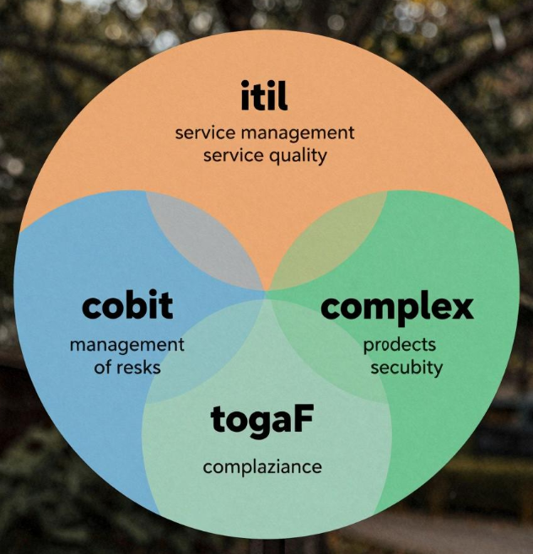
Рисунок 2 - Взаимосвязь методологий ITIL, COBIT и TOGAF

Российские методологии и адаптации
В условиях импортозамещения и специфики российского регулирования активно развиваются отечественные подходы к управлению данными и аналитикой. Особое значение для проектов прогнозирования оттока имеет ГОСТ Р ИСО/МЭК 25012-2015 «Информационная технология. Оценка программного продукта. Характеристики качества данных», устанавливающий 15 характеристик качества данных, включая точность, полноту, непротиворечивость, своевременность и доступность. В контексте прогнозирования оттока соблюдение требований ГОСТ гарантирует надёжность исходных данных, что критически важно для качества моделей машинного обучения.
Значительный вклад в развитие методологии прогнозирования оттока вносят российские исследователи. В работе Шайхиевой Ж.М. рассматривается общая методология построения churn-моделей для предприятий сферы услуг. Зеленков Ю.А. и Сучкова А.С. акцентируют внимание на использовании поведенческих паттернов для раннего выявления сигналов оттока. Любинский М.С. исследует интеграцию моделей прогнозирования оттока в CRM-системы предприятий.
В российских компаниях широко применяются адаптированные версии методологий CRISP-DM (Cross-Industry Standard Process for Data Mining) и AIDA (Analysis, Insight, Decision, Action). CRISP-DM обеспечивает формализованный подход к процессу анализа данных, включающий шесть этапов: понимание бизнеса, понимание данных, подготовка данных, моделирование, оценка и внедрение. Эта методология получила широкое распространение в российских проектах по прогнозированию оттока благодаря своей гибкости и ориентации на бизнес-результат.
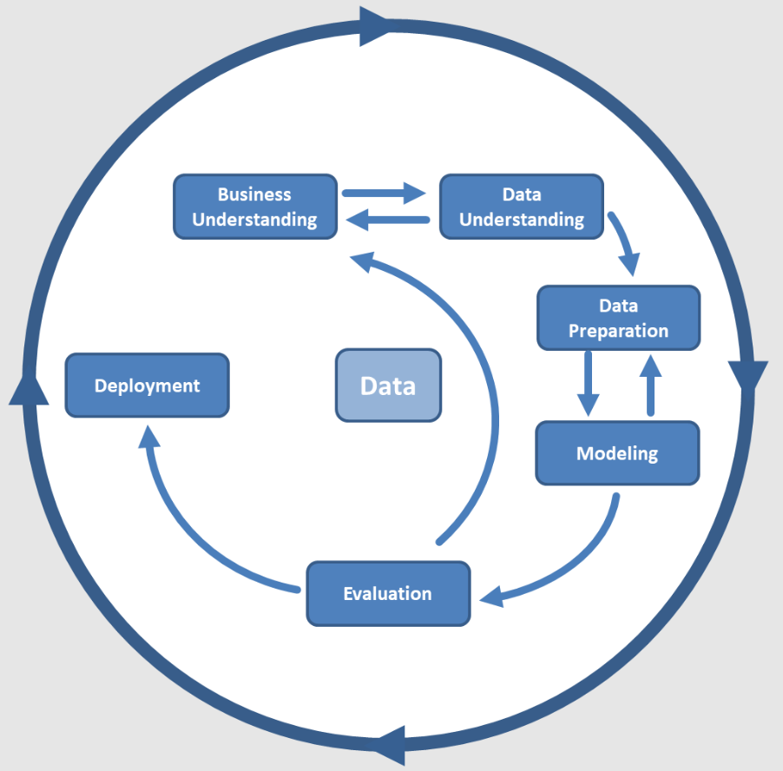
Рисунок 3 - Этапы методологии CRISP-DM для прогнозирования оттока клиентов

1.3. Анализ инструментов и технологических платформ
Обзор программных средств для прогнозирования оттока
Современный рынок предоставляет широкий спектр инструментов для построения моделей прогнозирования оттока, которые можно классифицировать на платформы бизнес-аналитики (BI), среды разработки на языках программирования и специализированные платформы для машинного обучения.
Платформы бизнес-аналитики обеспечивают визуальное исследование данных и построение базовых прогнозных моделей без необходимости глубоких навыков программирования. PIX BI - одна из ведущих российских BI-платформ, предоставляющая более 400 вариантов визуализации данных. Платформа обеспечивает высокую скорость обработки данных и гибкую ролевую модель доступа. Основные ограничения связаны с необходимостью обучения персонала и некоторыми функциональными ограничениями по сравнению с зарубежными аналогами.
Loginom представляет собой платформу с фокусом на сложную обработку данных и машинное обучение. Платформа поддерживает интеграцию с разнородными источниками данных, обработку наборов данных объёмом до сотен миллионов строк, визуальное проектирование сценариев обработки данных (low-code подход), встроенные алгоритмы машинного обучения без необходимости написания кода, а также интеграцию с Python, JavaScript и SQL для расширенных сценариев.
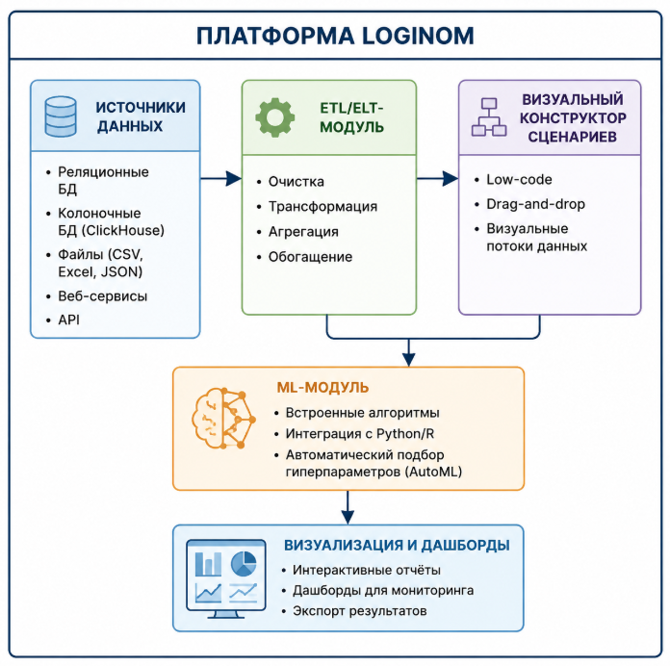
Рисунок 4 - Компонентная архитектура платформы Loginom
Для предприятий, использующих экосистему 1С, доступна платформа «1С: Аналитика», обеспечивающая интеграцию с другими продуктами компании. Это решение удобно для пользователей, уже работающих с системами 1С, однако его функциональность ограничена для сложных аналитических задач, включая построение моделей глубокого обучения.
Платформы для профессиональной разработки моделей машинного обучения обеспечивают максимальную гибкость и мощность. Среди сред разработки доминирующее положение занимает экосистема Python с библиотеками scikit-learn (для традиционных алгоритмов машинного обучения), XGBoost и LightGBM (для градиентного бустинга), а также TensorFlow и PyTorch (для глубокого обучения).
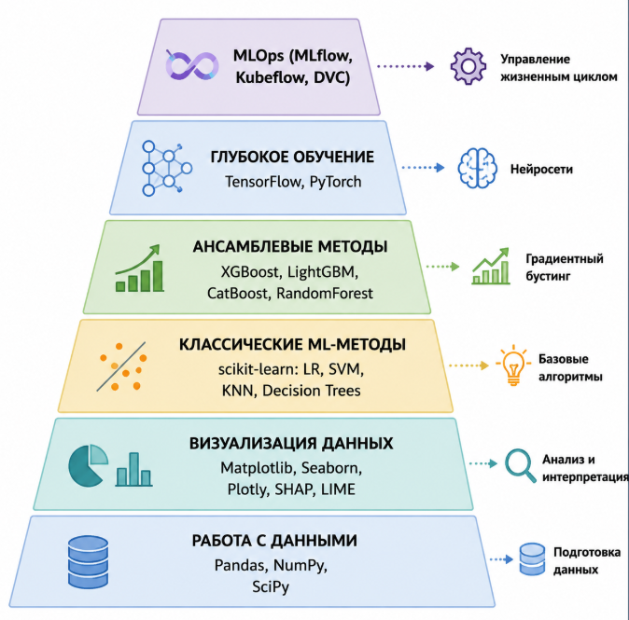
Рисунок 5 - Стек библиотек Python для прогнозирования оттока клиентов

Альтернативой является язык R с пакетами для статистического моделирования и машинного обучения.
Для работы с большими данными широко применяются распределённые вычислительные платформы Apache Spark и Dask, позволяющие обрабатывать терабайтные объёмы данных на кластерах серверов. Spark MLlib предоставляет масштабируемые реализации алгоритмов классификации для задач прогнозирования оттока в условиях Big Data. Специализированные платформы MLOps (MLflow, Kubeflow, Dataiku) обеспечивают управление жизненным циклом моделей машинного обучения, включая экспериментирование, версионирование, развертывание и мониторинг.
Сравнительная характеристика инструментов и критерии выбора
Выбор инструментария для прогнозирования оттока определяется рядом факторов, которые могут быть структурированы в виде критериальной системы.
Критерии выбора технологической платформы для прогнозирования оттока включают: масштаб данных (для небольших объёмов до 1–2 млн записей - локальные среды, для более 10 млн - распределённые системы); необходимый уровень интерпретируемости модели (для разработки стратегий удержания предпочтительны интерпретируемые модели или методы XAI); требования к производительности (скорость обучения и инференса); ресурсные ограничения (бюджет, квалификация команды, инфраструктура).

1.4. Методологические основы исследования
Научные подходы к решению проблемы прогнозирования оттока
Проблема прогнозирования оттока клиентов требует комплексного методологического подхода, интегрирующего теории из различных областей знания.
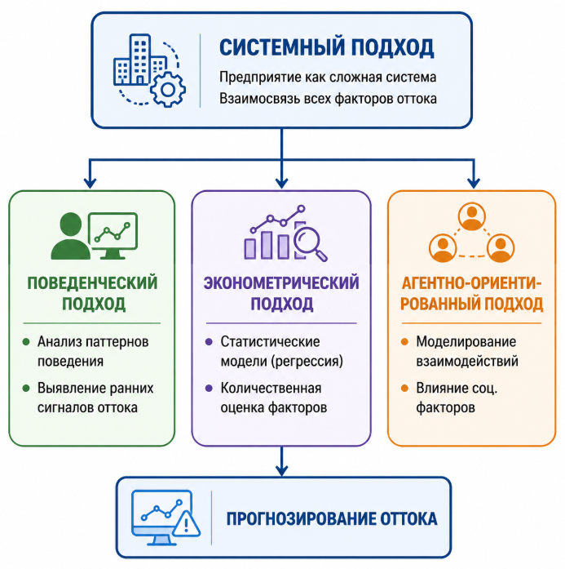
Рисунок 6 - Научные подходы к решению проблемы прогнозирования оттока клиентов

Системный подход предполагает рассмотрение предприятия сферы услуг как сложной социально-экономической системы, в которой отток клиентов является результатом взаимодействия множества факторов: качества услуг, ценовой политики, клиентского сервиса, конкурентной среды и макроэкономических условий. В рамках системного подхода модель прогнозирования оттока интегрируется в систему управления взаимоотношениями с клиентами (CRM) и процессы принятия управленческих решений.
Поведенческий подход фокусируется на анализе паттернов поведения клиентов как предикторов оттока. Исследования показывают, что изменения в частоте использования услуг, среднем чеке, обращениях в службу поддержки часто предшествуют фактическому расторжению договора. Поведенческий подход позволяет выявлять ранние сигналы оттока и принимать профилактические меры.
Эконометрический подход предполагает использование статистических методов для выявления факторов, значимо влияющих на вероятность оттока. В рамках эконометрического подхода строятся регрессионные модели, оценивающие влияние ценовых, демографических и других факторов на лояльность клиентов. Преимуществом является строгое статистическое обоснование выводов и возможность количественной оценки эффектов.
Агентно-ориентированный подход рассматривает взаимодействие клиентов и компании как систему взаимодействующих агентов с определёнными поведенческими правилами. Данный подход особенно актуален для моделирования распространения мнений и влияния социальных факторов на отток клиентов.
Методы анализа и синтеза в исследовании прогнозирования оттока
Методологическая база исследования прогнозирования оттока включает как общенаучные, так и специальные методы.
Анализ и синтез применяются на всех этапах исследования. Анализ позволяет декомпозировать сложную проблему оттока на составляющие факторы, оценить их вклад и взаимосвязи. Синтез обеспечивает интеграцию результатов анализа в целостную модель прогнозирования и разработку стратегий удержания клиентов.
Сравнительный анализ используется для оценки эффективности различных алгоритмов машинного обучения в задаче прогнозирования оттока. Сравнение проводится по ключевым метрикам качества: точность, полнота, F1-мера, AUC-ROC, а также по вычислительной эффективности и интерпретируемости. Исследования показывают, что ансамблевые методы обеспечивают более высокую точность по сравнению с одиночными классификаторами, однако уступают им в интерпретируемости.
Статистический анализ включает исследование распределений переменных, выявление выбросов, анализ корреляций и проверку статистических гипотез. Статистические методы используются для обоснования выбора признаков, оценки значимости влияния различных факторов на отток и проверки надёжности моделей. Индукция и дедукция применяются при построении и валидации моделей: индуктивный подход позволяет на основе анализа исторических данных выявлять общие закономерности, а дедукция обеспечивает проверку выявленных закономерностей на новых данных.
Критерии оценки эффективности
Оценка эффективности модели прогнозирования оттока осуществляется на основе системы метрик, отражающих различные аспекты качества прогнозирования.
Таблица 3 - Система метрик для оценки качества моделей прогнозирования оттока
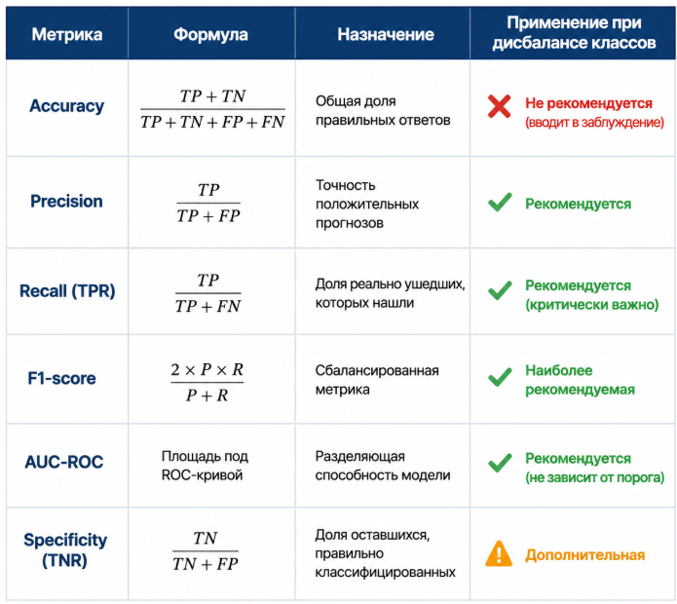
Основные метрики качества классификации:
Точность (Accuracy) - доля правильно классифицированных объектов. Однако при дисбалансе классов точность может давать искажённое представление о качестве модели. Полнота (Recall) - доля реально ушедших клиентов, правильно идентифицированных моделью. Высокая полнота критически важна, поскольку пропуск клиента, планирующего уход, означает упущенную возможность его удержания. Точность (Precision) - доля клиентов, идентифицированных моделью как «уходящие», которые действительно ушли. F1-мера - гармоническое среднее между полнотой и точностью, обеспечивающее сбалансированную оценку при работе с несбалансированными данными. AUC-ROC - площадь под ROC-кривой, отражающая способность модели различать классы при различных порогах классификации. AUC-ROC является предпочтительной метрикой для задач с дисбалансом классов.

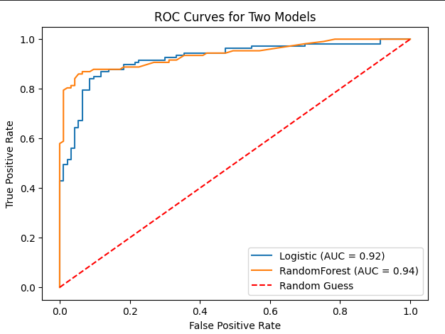
Рисунок 7 - ROC-кривая и интерпретация AUC-ROC метрики

Экономические метрики позволяют оценить бизнес-эффективность модели: Коэффициент удержания (Retention Rate) - доля клиентов, сохранённых благодаря применению модели. ROI (Return on Investment) модели прогнозирования оттока рассчитывается как отношение экономического эффекта к затратам на разработку и внедрение модели. Типичные значения ROI для проектов прогнозирования оттока составляют 200–500% в течение первого года эксплуатации.
Вычислительные метрики оценивают эффективность алгоритмов с точки зрения ресурсопотребления: время обучения (критично для задач, требующих частого переобучения), объём потребляемой памяти (важен при работе с большими объёмами данных), время инференса (определяет возможность использования модели в режиме реального времени).

1.5. Выявление пробелов в исследованиях
Анализ существующих ограничений
Несмотря на значительный прогресс в области прогнозирования оттока клиентов, анализ научной литературы и практики применения позволяет выявить ряд системных ограничений, требующих дальнейшего исследования.
Проблема интерпретируемости сложных моделей. Современные ансамблевые методы и нейронные сети демонстрируют высокую точность прогнозирования, однако их «чёрный ящик» существенно ограничивает практическую применимость в бизнес-контексте. Менеджеры нуждаются не только в прогнозе вероятности оттока, но и в понимании причин, побуждающих клиента уйти. Исследования показывают, что существующие методы объяснимого ИИ (SHAP, LIME) не всегда дают стабильные и согласованные объяснения для различных моделей.
Недостаточная адаптация к российской специфике. Большинство методологий управления ИТ (ITIL, COBIT, TOGAF) и подходов к прогнозированию оттока разработаны за рубежом и не в полной мере учитывают российские реалии: особенности поведения потребителей, специфику регулирования (в том числе требования к защите персональных данных), структуру рынка и уровень цифровизации предприятий сферы услуг.
Проблема динамической природы оттока. Большинство существующих моделей строятся на статичных данных и не учитывают эволюцию поведения клиента с течением времени. Решение об уходе созревает постепенно, что проявляется в изменениях поведенческих паттернов. Традиционные модели, игнорирующие временную динамику, могут пропускать ранние сигналы оттока.
Дисбаланс классов и его влияние на качество прогнозирования. Доля уходящих клиентов обычно не превышает 10–20%, что создаёт проблему дисбаланса классов. Существующие методы борьбы с дисбалансом (SMOTE, взвешивание классов) имеют ограничения: синтезированные данные могут искажать реальное распределение признаков.
Проблема интеграции в бизнес-процессы. Разработка высокоточных моделей не гарантирует их практическую эффективность. Ключевой проблемой остаётся интеграция моделей в операционные процессы предприятия: автоматизация сбора данных, обеспечение актуальности прогнозов, внедрение интерфейсов для принятия решений.
Слабая связь с экономической оценкой эффективности. Большинство работ оценивает модели исключительно по статистическим метрикам, не учитывая экономический эффект от их применения. Отсутствие общепринятой методологии экономической оценки моделей прогнозирования оттока является существенным пробелом.
Обоснование актуальности исследования
Актуальность исследования разработки ML-модели прогнозирования оттока клиентов для предприятия сферы услуг обусловлена рядом факторов макро- и микроэкономического характера.
Высокие затраты на привлечение новых клиентов. В современных условиях насыщенных рынков стоимость привлечения нового клиента в сфере услуг в 5–10 раз превышает затраты на удержание существующего. Даже незначительное снижение коэффициента оттока (на 3–5%) может привести к существенному росту прибыли предприятия.
Ужесточение конкуренции на рынке услуг. Рост числа игроков, цифровизация и повышение прозрачности рынка облегчают клиентам смену поставщика услуг. Способность предприятия прогнозировать и предотвращать отток становится ключевым конкурентным преимуществом.
Развитие технологий машинного обучения и Big Data. Появление доступных инструментов для обработки больших данных и построения сложных моделей машинного обучения создаёт новые возможности для прогнозирования оттока. Современные алгоритмы способны выявлять тонкие и неочевидные закономерности в поведении клиентов.
Необходимость соблюдения требований защиты данных. В России действует Федеральный закон № 152-ФЗ «О персональных данных», устанавливающий строгие требования к обработке и хранению персональной информации. Исследование должно учитывать эти ограничения.
Актуальность импортозамещения в сфере ИТ. Ограничения доступа к зарубежным BI-платформам и инструментам машинного обучения стимулируют развитие отечественных решений. Исследование методологии прогнозирования оттока с использованием российских инструментов приобретает особую актуальность.
Формулировка научной проблемы
На основе проведённого анализа теоретических основ и выявленных пробелов сформулирована научная проблема исследования.
Научная проблема заключается в противоречии между потребностью предприятий сферы услуг в эффективных и интерпретируемых инструментах прогнозирования оттока клиентов и ограниченной применимостью существующих подходов в российских условиях. Данное противоречие проявляется в следующих аспектах:
- Современные высокоточные алгоритмы (ансамблевые методы, нейронные сети) обладают низкой интерпретируемостью, что затрудняет их использование для разработки адресных стратегий удержания клиентов. Традиционные интерпретируемые модели (логистическая регрессия, деревья решений) не обеспечивают достаточной точности прогнозирования.
- Существующие методологии управления ИТ и данными (ITIL, COBIT, TOGAF) разработаны преимущественно для западного контекста и не учитывают российскую специфику регулирования, структуру рынка услуг и особенности поведения потребителей.
- Инструментальные средства для прогнозирования оттока недостаточно адаптированы к интеграции в бизнес-процессы российских предприятий сферы услуг, особенно в части учёта экономических критериев эффективности и требований защиты персональных данных.
Объектом исследования является процесс прогнозирования оттока клиентов предприятия сферы услуг.
Предметом исследования являются методы, алгоритмы и инструменты машинного обучения для решения задачи классификации при прогнозировании оттока, а также методологические подходы к их внедрению в бизнес-процессы предприятия.
Цель исследования - разработка методологии и ML-модели прогнозирования оттока клиентов, обеспечивающей высокую точность прогнозирования при сохранении интерпретируемости результатов и адаптированной к российским условиям и требованиям.
Для достижения поставленной цели в практической части исследования предстоит решить следующие задачи:
- Провести сравнительный анализ алгоритмов машинного обучения для задачи прогнозирования оттока, оценить их точность, интерпретируемость и вычислительную эффективность.
- Разработать подход к балансированию классов и отбору признаков, обеспечивающий устойчивость модели при дисбалансе целевой переменной.
- Построить гибридную ML-модель, сочетающую высокую точность современных алгоритмов с интерпретируемостью результатов.
- Разработать методику интеграции модели прогнозирования оттока в CRM-процессы предприятия с оценкой экономической эффективности.

Список литературы
- Geiler, L., Affeldt, S., & Nadif, M. (2022). A survey on machine learning methods for churn prediction. International Journal of Data Science and Analytics, 14, 217–242. DOI: 10.1007/s41060-022-00312-5.
- Wang S., Chen B. (2023). Credit card attrition: an overview of machine learning and deep learning techniques. Informatics. Economics. Management, 2(4), 0134–0144. DOI: 10.47813/2782-5280-2023-2-4-0134-0144.
- Мадияров К.Г. (2025). Оценка точности и производительности моделей машинного обучения для прогнозирования оттока клиентов страховой компании. Моделирование, оптимизация и информационные технологии, 13(4). DOI: 10.26102/2310-6018/2025.51.4.015.
- Зеленков Ю.А., Сучкова А.С. (2023). Прогнозирование оттока клиентов на основе паттернов изменения их поведения. Бизнес-информатика, 17(1), 7–17.
- Шайхиева Ж.М. (2023). Churn Modeling для прогнозирования оттока клиентов в предприятиях. Вестник науки, 2(11), 709–713.
- Manzoor, A., et al. (2024). A Review on Machine Learning Methods for Customer Churn Prediction and Recommendations for Business Practitioners. IEEE Access, 12, 70434–70455. DOI: 10.1109/ACCESS.2024.3401274.
- Arockia Panimalar S., Krishnakumar A. (2023). A review of churn prediction models using different machine learning and deep learning approaches in cloud environment. Journal of Current Science and Technology, 13(1), 136–161. DOI: 10.14456/jcst.2023.12.
- Krishna, R., Jayanthi, D., Sam, D. S. S., et al. (2024). Application of machine learning techniques for churn prediction in the telecom business. Results in Engineering, 24, 103165. DOI: 10.1016/j.rineng.2024.103165.
- Panimalar, S. A., Krishnakumar, A., & Kumar, S. S. (2025). Intensified Customer Churn Prediction: Connectivity with Weighted Multi-Layer Perceptron and Enhanced Multipath Back Propagation. Expert Systems with Applications, 125993. DOI: 10.1016/j.eswa.2025.125993.
- Liu, J., et al. (2024). Extreme gradient boosting trees with efficient Bayesian optimization for profit-driven customer churn prediction. Technological Forecasting and Social Change, 198, 122945. DOI: 10.1016/j.techfore.2023.122945.
- Rao, Z., et al. (2024). Imbalanced customer churn classification using a new multi-strategy collaborative processing method. Expert Systems with Applications, 247, 123251. DOI: 10.1016/j.eswa.2024.123251.
- Jiang, M., et al. (2024). Profit-driven weighted classifier with interpretable ability for customer churn prediction. Omega, 125, 103034. DOI: 10.1016/j.omega.2024.103034.
- Haddadi, S., et al. (2024). Customer churn prediction in imbalanced datasets with resampling methods: A comparative study. Expert Systems with Applications, 246, 123086. DOI: 10.1016/j.eswa.2023.123086.
- Shahabikargar, M., Beheshti, A., Zhang, X., Foo, J., & Jolfaei, A. (2026). A comprehensive survey on customer churn analysis studies. Journal of Information and Telecommunication, 10(1), 24–70. DOI: 10.1080/24751839.2025.2528440.
- Jain, H., et al. (2021). Telecom churn prediction and used techniques, datasets, and performance measures: a review. Telecommunication Systems, 76, 613–630. DOI: 10.1007/s11235-020-00727-0.
- Khattak, A., et al. (2023). Customer churn prediction using composite deep learning technique. Scientific Reports, 13, 17294. DOI: 10.1038/s41598-023-44396-w.
- Rathi S., et al. (2023). A Survey and Implementation of Machine Learning Algorithms for Customer Churn Prediction. CORE.
- Matuszelański, K., & Kopczewska, K. (2022). Customer churn in retail E-commerce business: spatial and machine learning approach. Journal of Theoretical and Applied Electronic Commerce Research, 17(1), 165–198. DOI: 10.3390/jtaer17010009.
- Agarwal, P. (2024). Data Science Approaches for Churn Prediction. 2024 15th International Conference on Computing Communication and Networking Technologies (ICCCNT), 1–7.
- Zarif, S., Sobhy, M., & Wagdy, M. (2025). E-Commerce Churn Prediction for Analyzing Customer Behavior Based on Machine Learning. Lecture Notes on Data Engineering and Communications Technologies, 194–202.
- Singh, A., et al. (2024). Investigating customer churn in banking: a machine learning approach and visualization app for data science and management. Data Science and Management, 7(1), 7–18. DOI: 10.1016/j.dsm.2023.09.002.
- ITIL vs. COBIT vs. TOGAF: Detailed Comparison // The Knowledge Academy. - 2025.
- COBIT vs ITIL vs TOGAF: Which Is Better For Cybersecurity? // UpGuard. - 2025.
- Ayat M., Shafiee S. (2025). Developing a comprehensive IT governance framework for Iranian hospitals: a fuzzy Delphi approach. ScienceDirect.
- BI-платформы в России: какие решения предлагают отечественные разработчики // Научный лидер. - 2024. - Вып. 39 (189).

